【轨物洞见】传感器也会“撒谎”：为什么单靠电气信号的一键顺控是在给运维埋雷？
在国家电网与南方电网全面推行智能变电站建设的浪潮下，“一键顺控”技术已成为开关柜操作的标配。通过“操作票程序化+一键启动”，运维工作实现了从“人工跑腿”到“后台鼠标操作”的质变。然而，在繁华的技术指标背后，运维现场却隐藏着一颗“隐形地雷”：当监控系统显示的“操作成功”与现场设备的物理状态不一致时，这种由传感器误报引发的“虚假位移信号”，往往会演变成重大的安全灾难。
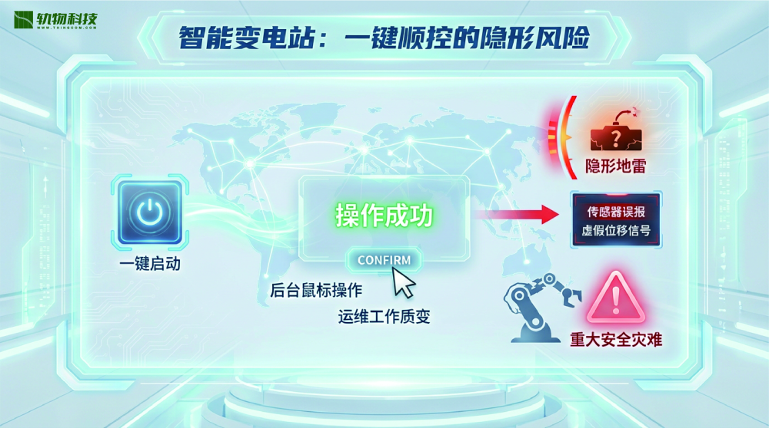
作为智能电网运维专家，我们必须正视一个事实：传感器是会“撒谎”的。

要规避运维风险，首先要理解一键顺控（One-Key Sequential Control）的核心严谨逻辑。系统通过对SR-IED智能测控终端、SR-MOTO控制器及相关组件的协同，管理开关柜的四个核心运行状态：
- 运行态：断路器在合位、手车在工作位置、接地刀在分位。
- 热备态：断路器在分位、手车在工作位置、接地刀在分位。
- 冷备态：断路器在分位、手车在试验位置、接地刀在分位。
- 检修态：断路器在分位、手车在试验位置、接地刀在合位。
为了确保状态切换的绝对可靠，系统引入了状态充电时间（Tcd）四大操作流程：
- 转运行流程：指令下达 → 拉开接地刀 → 摇进底盘车至工作位置 → 合上断路器。
- 转检修流程：指令下达 → 断开断路器 → 摇出底盘车至试验位置 → 合上接地刀。
- 转冷备流程：指令下达 → 断开断路器 → 摇出底盘车至试验位置。
- 转热备流程：指令下达 → 断开断路器。
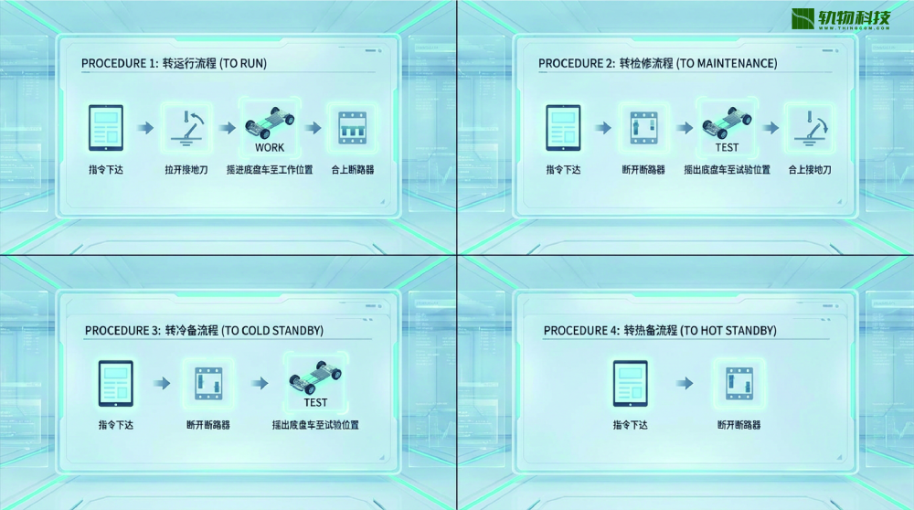

在一键顺控系统中，虽然配备了由3个霍尔传感器和1个位移传感器组成的SR-MECH机械特性监测单元，以及关键的Kgg-03角度传感器，但在恶劣的电力运行环境下，物理盲区依然存在。
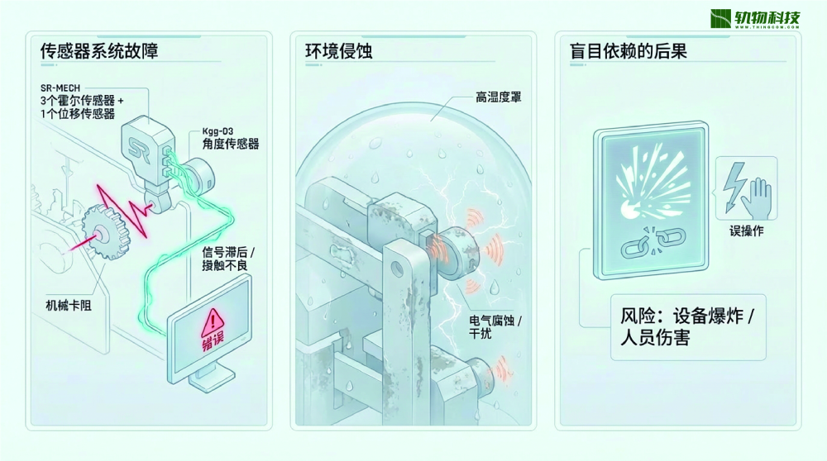
“撒谎”的根源：
- 机械卡涩与润滑失效：由于开关柜长期运行，机构可能出现机械卡涩。此时，电机虽然带电运转，但机构可能停滞在半途。由于物理触点的虚假接触或偏离，传感器可能产生“信号滞后”，向后台上报错误的到位指令。
- 环境侵蚀：高湿度环境会导致电气腐蚀，产生干扰信号。
- 盲目依赖的代价：一旦运维人员盲目信任单一传感信号，极易发生“带负荷摇动手车”或“带接地刀合闸”等恶性误操作，导致设备爆燃甚至人员伤亡。

为了终结传感器“孤证不立”的困境，系统引入了以SR-2010S单摄像头视频监控装置为核心的视觉防御体系。
这不仅仅是“远程看视频”，而是基于AI算法的“双辅助判据”机制。系统将AI识别结果与电气信号进行实时双校核（Double-check）：
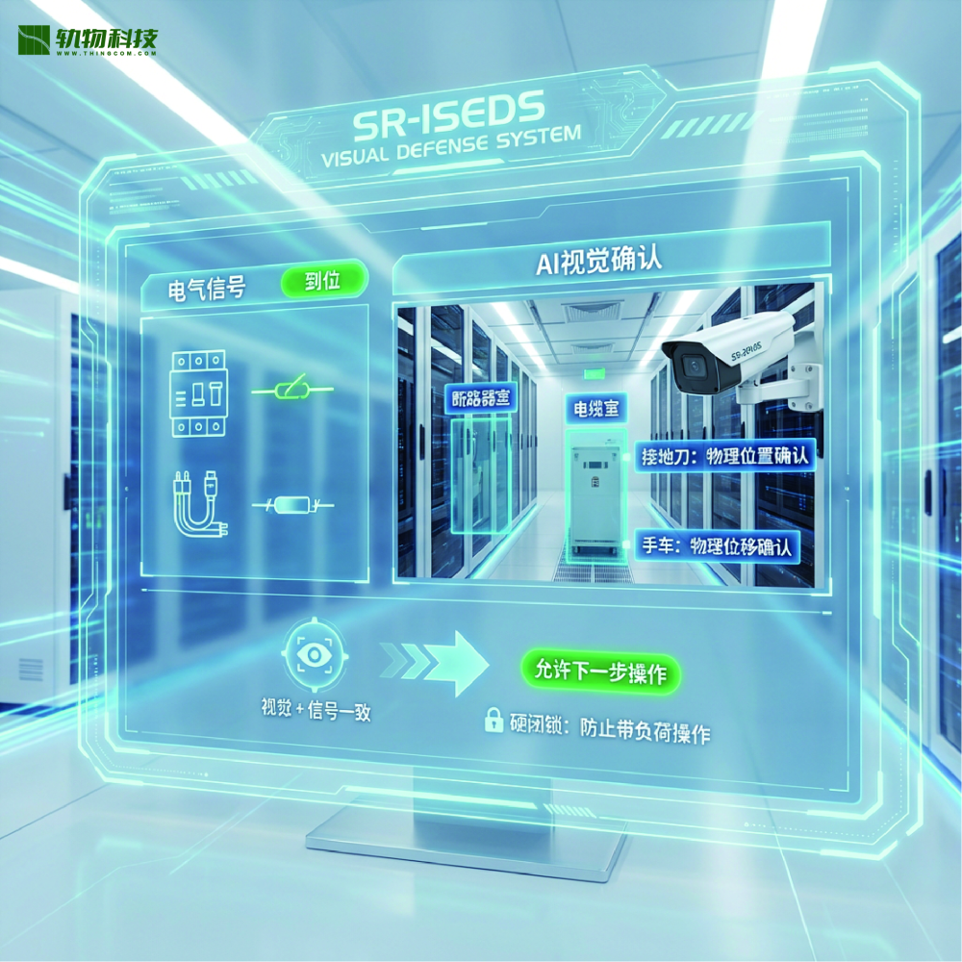
- 图像比对：AI通过摄像头实时捕捉断路器室及电缆室的物理画面，识别接地刀和手车的真实物理位置。
- 二次确认逻辑：当电气信号显示“到位”时，SR-ISEDS可视化系统必须通过AI画面确认物理位移是否真实发生。只有当“视觉+信号”达成一致，系统才被允许执行下一步操作。这种“眼见为实”的逻辑，是防止“带负荷操作”的最后一道硬闭锁。
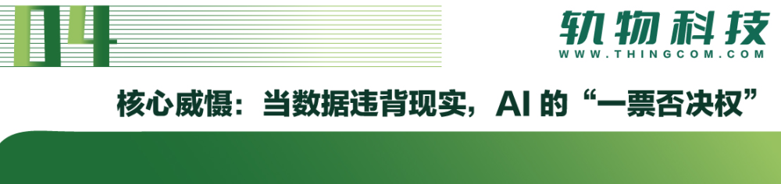
在一键顺控的执行过程中，SR-ISEDS可视化系统不仅仅是监控者，更是具备“智能决策”能力的专家。
电机堵转保护与自适应逻辑： 当AI视觉监测到机构位移停滞，或系统通过Kgg-03角度传感器监测到超程、开距异常，以及SR-MOTO监测到电机电流瞬时增大（堵转）时，系统会启动强力的闭环保护：
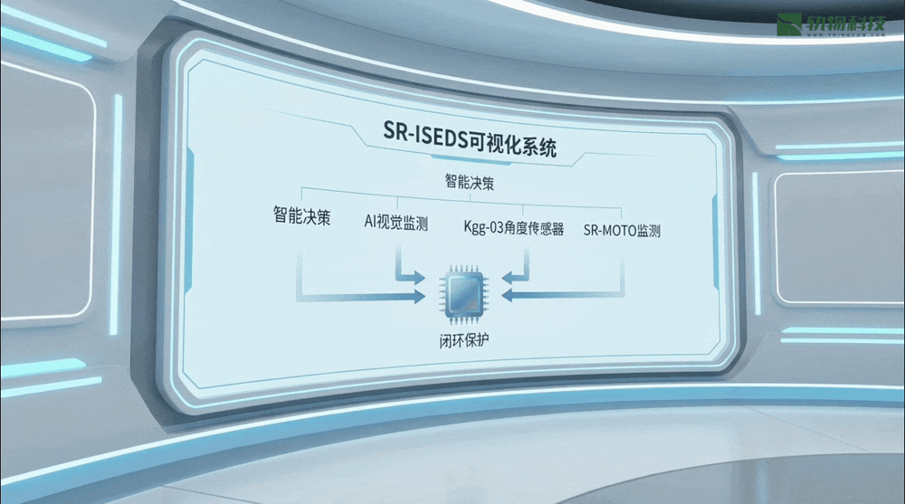
- 一票否决：一旦AI识别结果与电信号不符，系统立即行使“否决权”，强行叫停操作。
- 反转复位机制：系统会控制电机执行“停止 → 反转”，使底盘车或接地刀强制退回至初始位置并发出告警。
- 专家诊断（Reasoning & Inference）：系统会结合T1-T7时间定值、电压波动和电流曲线进行“原因推断”，判定是瞬时电压波动还是机械异物阻碍，并由SR-HMI 10本地屏实时提示处置建议。

从“单站本地顺控”向“智能决策+态势感知”演进，是电力运维的必然路径。我们必须清醒地认识到：安全不应建立在对单一信号的信任之上，而应建立在“视觉还原现实”的逻辑之上。
通过将SR-IED测控终端的精准控制与AI视觉的“双辅助判据”深度融合，我们赋予了开关柜“看得见、听得懂、会思考”的能力。只有消除传感信号的盲区，让系统在面对异常时敢于“说不”，才能真正守护无人值守变电站的安全底线，为新型电力系统建设提供坚实的数字防线。

